Действия по сигналу «Внимание всем!»
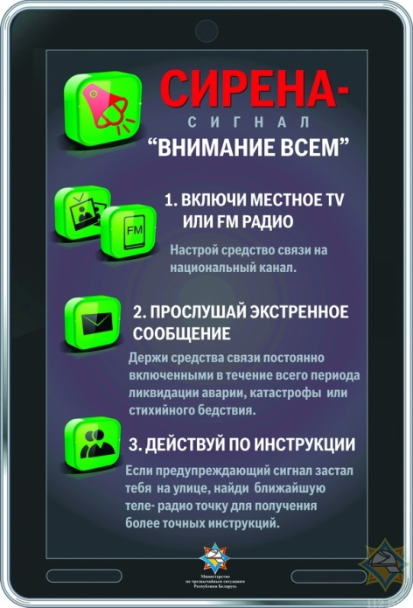
Широкое использование новых технологий и материалов, различных источников энергии, массовое применение опасных веществ в промышленности и сельском хозяйстве во много раз увеличивает риск возникновения техногенных катастроф. Современные производства постоянно усложняются, проектируются с высокой степенью надежности. Однако добиться абсолютной безаварийности не получается, вот и возникает вопрос: что делать, как защитить себя и свою семью в случае чрезвычайной ситуации?
Для своевременного информирования обо всех видах опасности и о распоряжениях по проведению защитных мероприятий в Беларуси создана система оповещения, действующая на республиканском, территориальном, местном и объектовом уровнях. Сигналы оповещения о ЧС передаются посредством сообщений по узлам радиовещания и телевидению, проводной связи, SMS-сообщений на сотовые телефоны. Включаются также сирены, используются сигналы транспортных средств и уличные громкоговорители.
В первую очередь для привлечения внимания людей подается предупредительный сигнал «Внимание всем!». Узнать его можно по звуку электросирен и других сигнальных средств продолжительностью 3 минуты. Если Вы услышали подобное дома, нужно сразу же включать радиоприемники или телевизоры. В это время передают экстренное сообщение, в котором говорится о произошедшей чрезвычайной ситуации, и даются все необходимые рекомендации для последующих действий.
Если же Вы находитесь на работе, отключите оборудование. Приведите в готовность расположенные на оповещаемой территории узлы проводного вещания, включите радио или телевизор. Расскажите о полученном сигнале остальным и приготовьтесь к прослушиванию речевой информации. Дальнейшее поведение должно определяться непосредственно этими указаниями.
На химически опасных объектах имеются свои локальные системы оповещения, которые должны находиться в режиме постоянной готовности к передаче сигналов и информации. С помощью данной системы об опасности информируется не только руководитель и персонал объекта, но и население, попадающее в зону возможного поражения.
Каждый должен знать – главная опасность кроется в ваших поспешных действиях. В случае возникновения угрозы, прежде всего, сохраняйте спокойствие, не допускайте паники, четко оценивайте обстановку и строго следуйте всем рекомендациям – тогда выход из сложившейся ситуации вы найдете гораздо быстрее!

